Проект группы № 7
«Неделя здоровья в детском саду».
Актуальность проекта:
Самой актуальной на сегодняшний день является укрепление здоровья детей. Из года в год увеличивается количество детей не только с врождёнными заболеваниями, но и с приобретёнными в процессе жизни дефектами здоровья.
В связи с этим нами был разработан проект «Недели здоровья», девизом которого является «Ты счастлив завтра, если думаешь о здоровье сегодня! »
Цель проекта: Формирование у дошкольников представлений о здоровом образе жизни, умение заботиться о своём здоровье.
Задачи проекта:
Пропагандировать здоровый образ жизни.
Подвести к осознанию потребностей ребёнка в знаниях о себе и о своём здоровье.
Учить детей оценивать и прогнозировать своё здоровье.
Формировать навыки ухода за телом, создавать условия для закаливания, выработать стойкую привычку к самомассажу.
Рассказать детям о витаминах и полезных продуктах.
Знакомить детей с возможными травмирующими ситуациями. Учить некоторым правилам оказания первой медицинской помощи в случае травм (ушиб, порез, ссадина, вызов скорой помощи)
Тип проекта: познавательно - творческий, групповой
Продолжительность: краткосрочный
Сроки реализации: с 01.10.18 по 23.10.18.
Участники: дети старшей группы, родители,
педагоги группы:
учитель – логопед Чистова Ольга Александровна;
воспитатели:
Смирнова Юлия Александровна и Нестерова Галина Анатольевна.
Ожидаемые результаты:
- дети познакомились с несложными приёмами самооздоровления;
- дети имеют простейшие представления о мероприятиях, направленных на сохранение здоровья (соблюдение режима, правильное питание, чистота тела, спорт);
- повышена речевая активность у детей, активизирован словарь;
- полученный опыт позволит детям избежать несчастных случаев;
- приобретённые навыки помогут осознанно выбрать здоровый образ жизни, что позволит снизить заболеваемость детей.
- повысилась заинтересованность родителей в ведении здорового образа жизни своего и ребёнка.

План работы с детьми по дням недели:

Понедельник – «Я и мое тело», «Сохрани своё здоровье сам» 15.10.2018 г.
I половина дня
- Беседа «Мое тело»
- Рассматривание иллюстраций «Тело человека», «Органы человека».
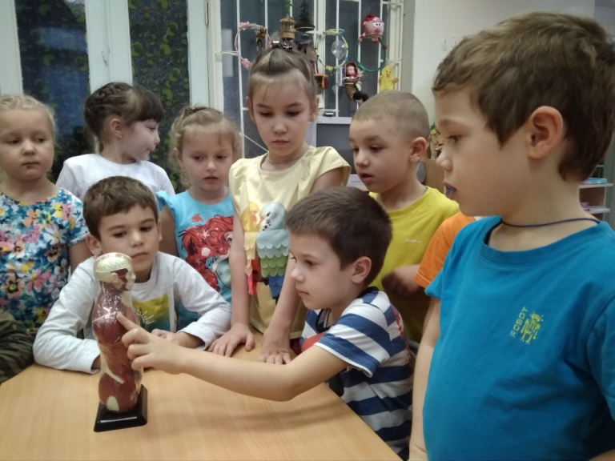
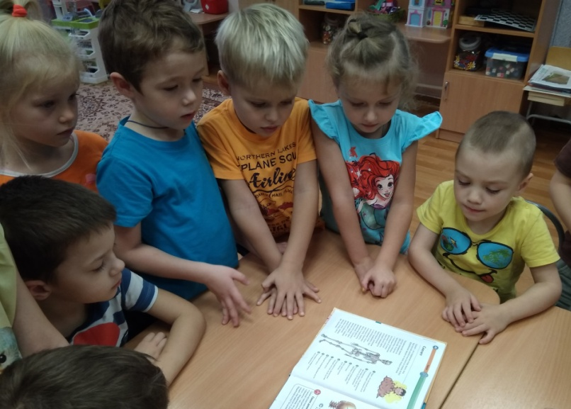

- НОД «Где прячется здоровье? »
- Экспериментирование «Что есть в лёгких»

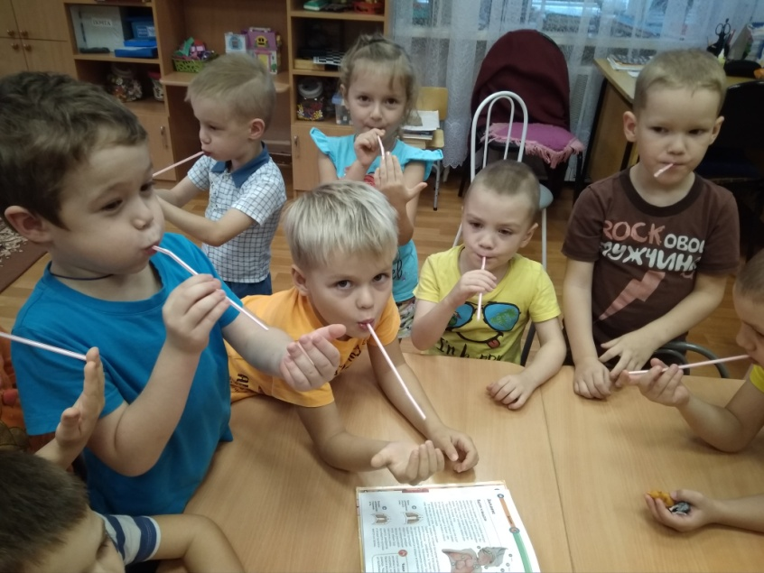
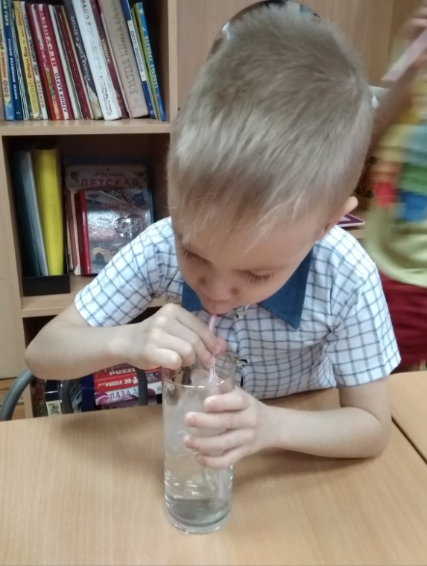

- Беседа: «Что я знаю о здоровье?»

- Чтение художественной литературы Жаброва Е. «Будь спортивным и здоровым»
- Дидактическая игра «Полезно-вредно», «Что нам нужно для здоровья» (с мячом)
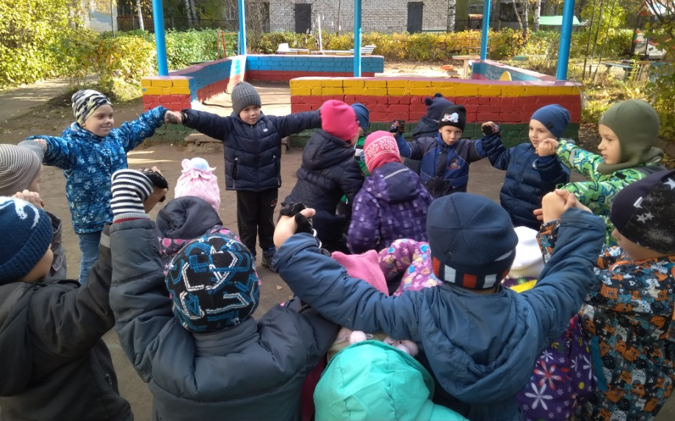
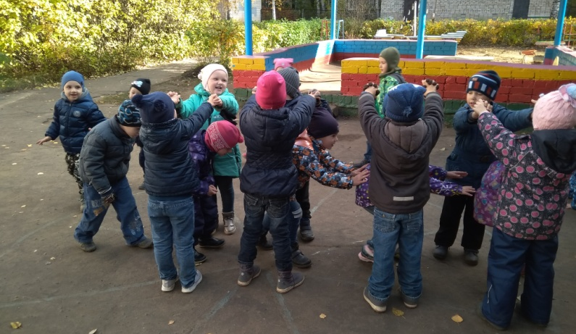
НОД Физическое развитие на улице

II половина дня
- рассматривание иллюстраций: «Почему заболели ребята»
- Сюжетно - ролевая игра «Больница» - дать детям представление о деятельности разных врачей (лор, терапевт, медсестра процедурного кабинета формировать эмоционально - познавательное общение детей друг с другом и со взрослыми, воспитывать интерес к медицинским профессиям, желание заботиться о своём здоровье
- Чтение художественной литературы Шорыгина Т. «Зарядка и простуда»
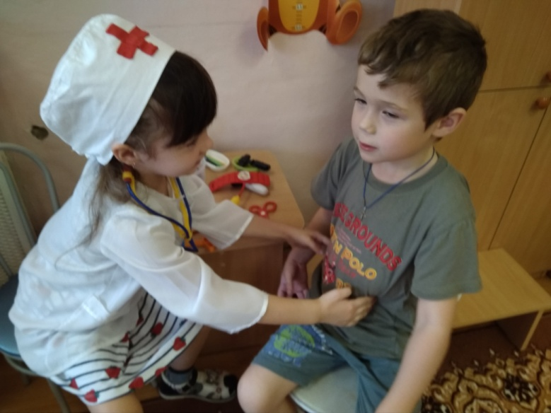
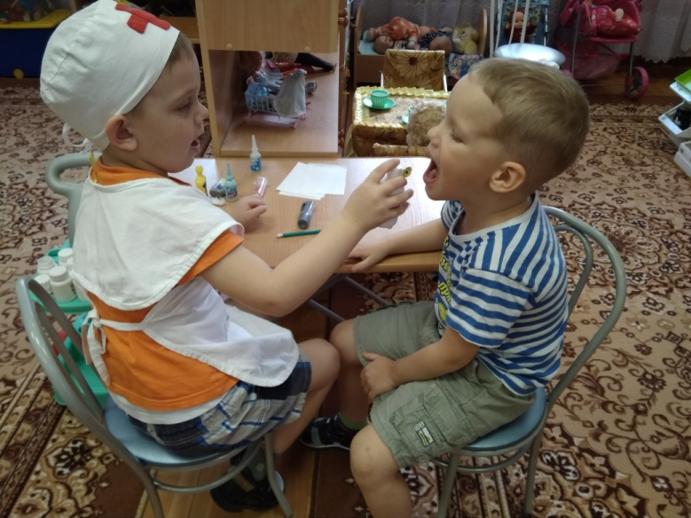

Вторник - «День Витаминки» 16.10.2018 г
I половина дня
- Беседа «Мое здоровье и витамины», «Кисломолочные и бифидосодержащие продукты»;
- Дидактические игры: «Аскорбинка и ее друзья», «Что едят в сыром (вареном) виде? ».
- Рассматривание иллюстраций, фотографий, картин о здоровье.
- Чтение художественной литературы Авдеенко К. «Помидор»
- Экскурсия на кухню - наблюдение за работой повара, закрепить словарь по темам: «продукты», «овощи», «фрукты».
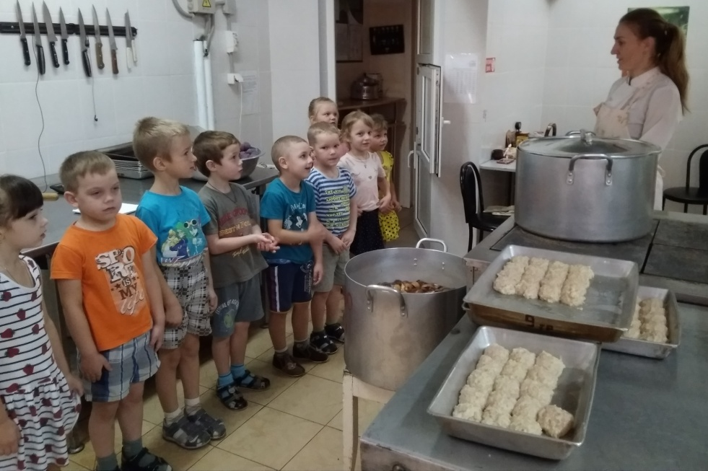

- Упражнение «Знакомство с продуктами питания.
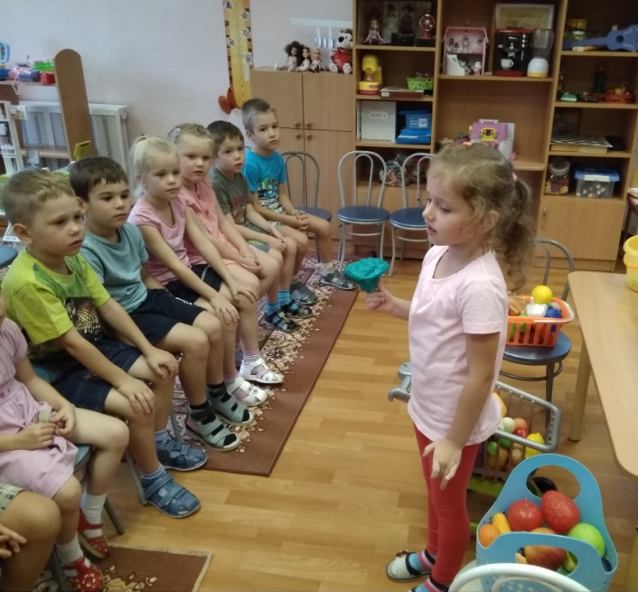
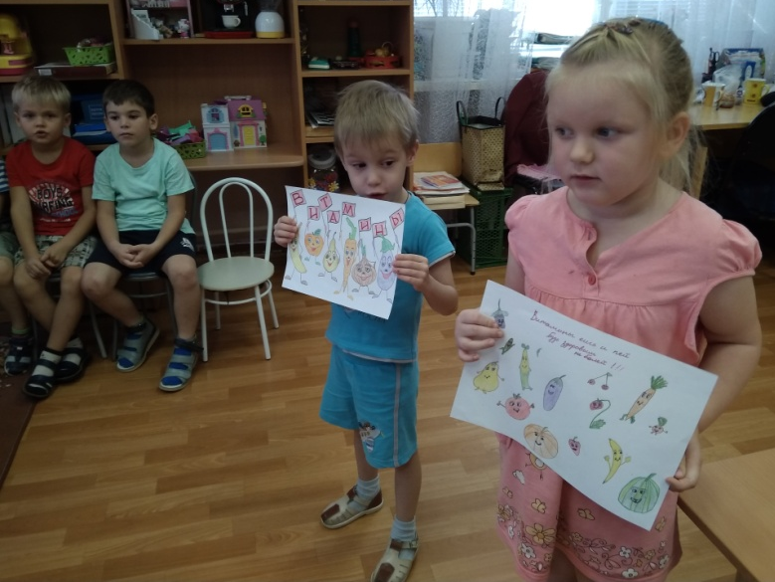

- «Реклама овощей и фруктов».

II половина дня
- Беседа: «Витамины я люблю, быть здоровым я хочу»
- Настольный театр: рассказывание стихотворения Ю. Тувима «Овощи»
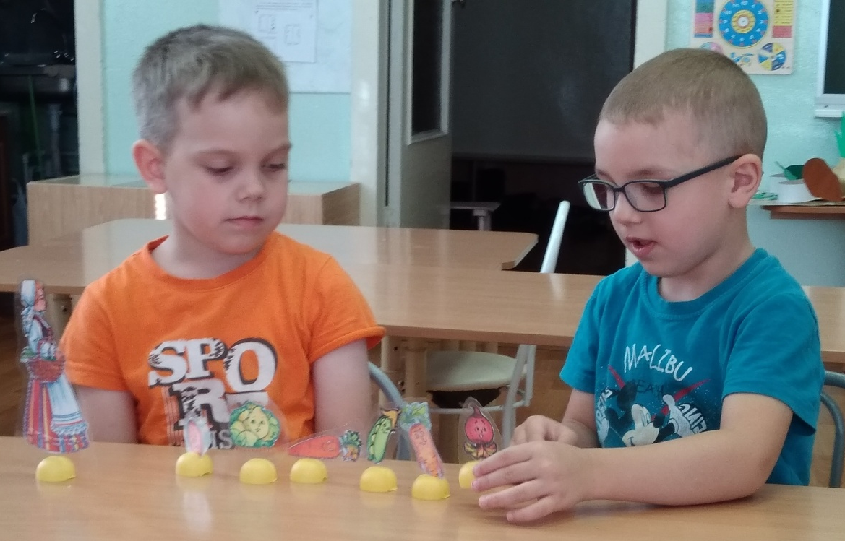

- Д/и «Приготовь витаминный салат», «Фруктовый салат», «Фруктовое канапе»

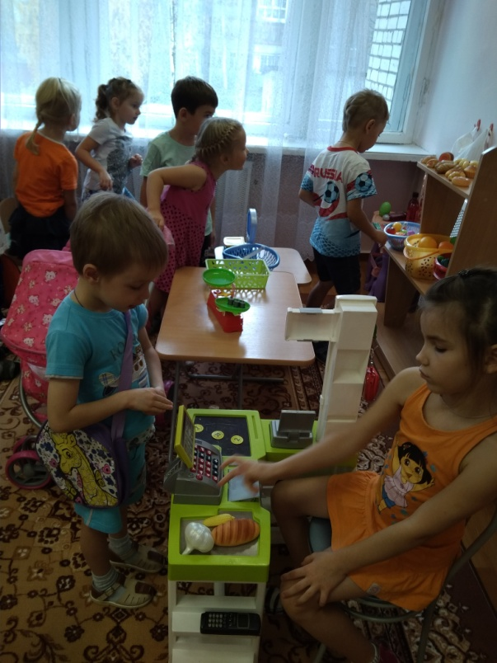
- Сюжетно - ролевая игра «Магазин»

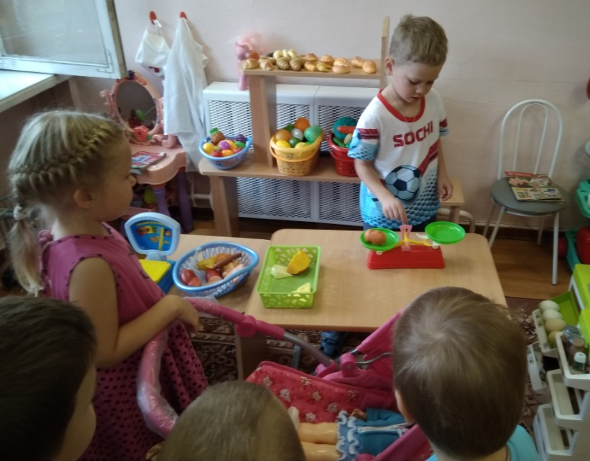

- Разукрашивание картинок с овощами и фруктами

Среда – «Как мы победили болезнетворных микробов» 17.10.2018 г.

I половина дня
- беседа с медсестрой детского сада о болезнетворных микробах;
- Беседы: «Кто такие микробы?», «Что любят микробы?», «Отчего прокисает молоко?»,
- Экспериментирование: «Делаем из молока кефир» (полезные микробы)

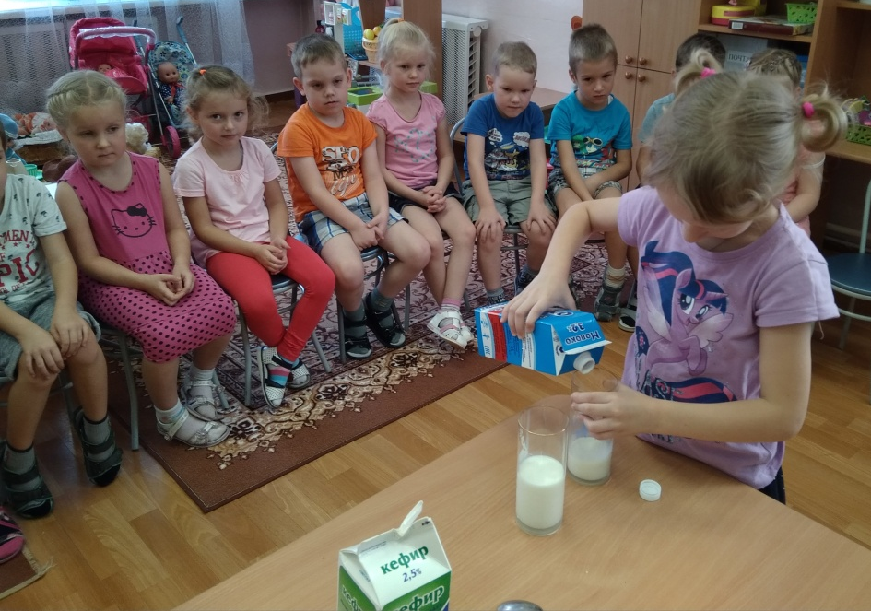

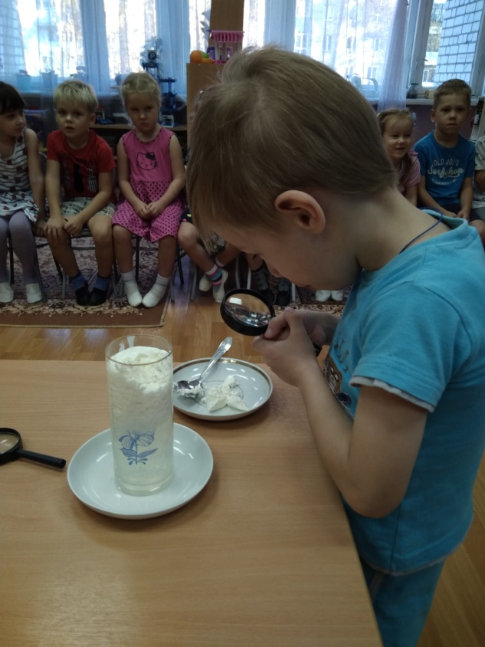

- Экспериментирование: «Выращиваем плесень» (вредные микробы).
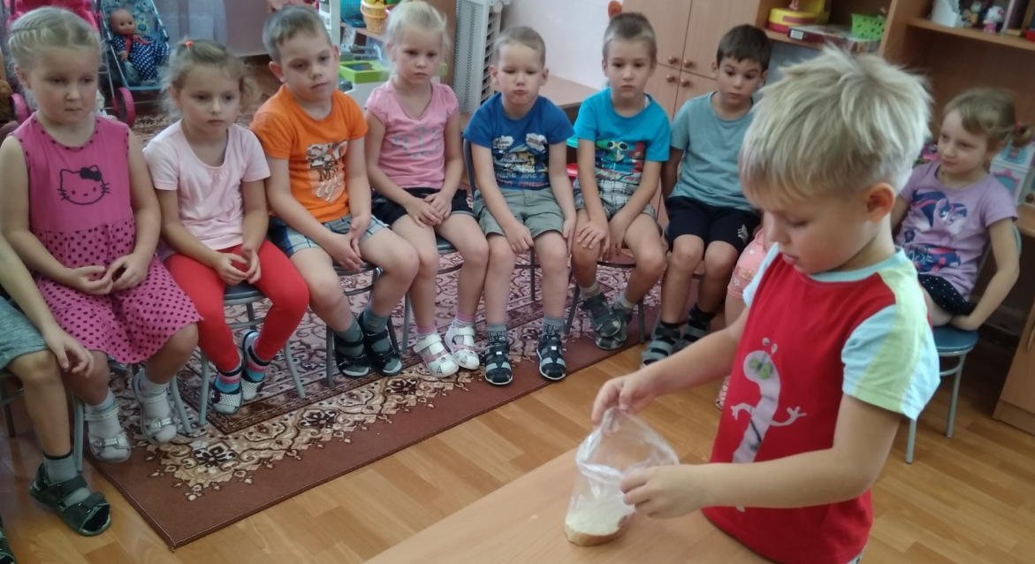

- Чтение художественной литературы Остер Г. «Петька – микроб»
- НОД ПР+ХЭР совместная познавательная деятельность «Как увидеть микробов» интеграция Лепка «Микробы».

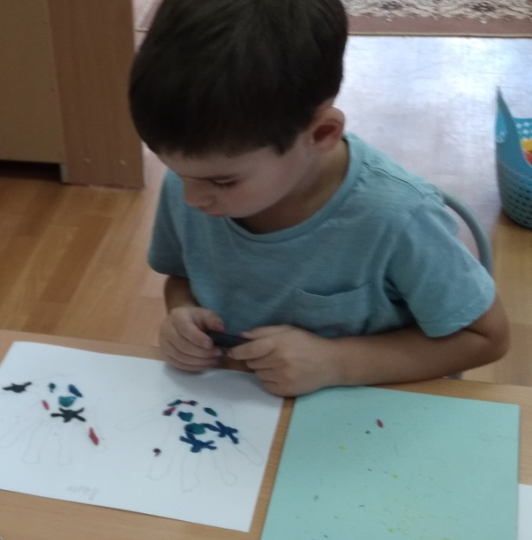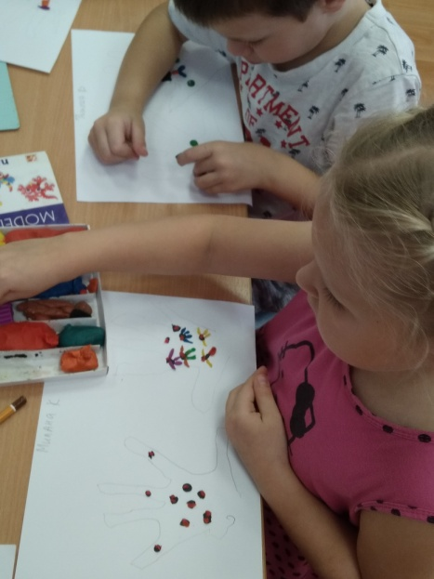
- НОД Физическое развитие
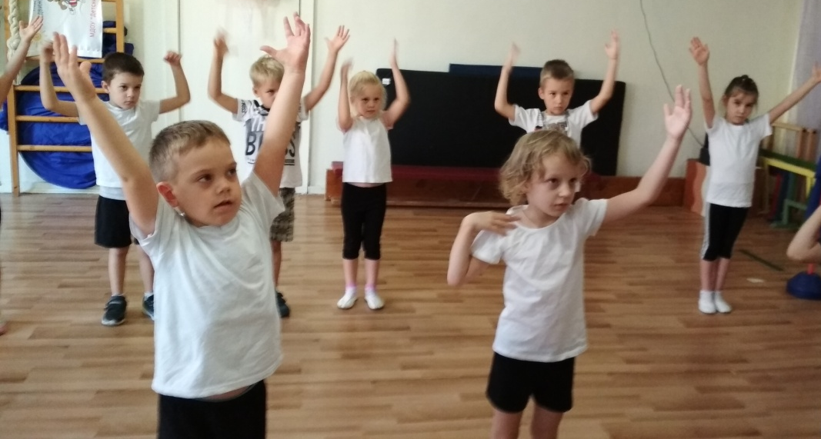

- Составление рассказов детьми на темы: «Мне микроб не страшен», «Что такое здоровый образ жизни», «Правильное питание»;
II половина дня
- Беседы: «Враги микробов», «Микробы и вирусы – враги нашего здоровья».
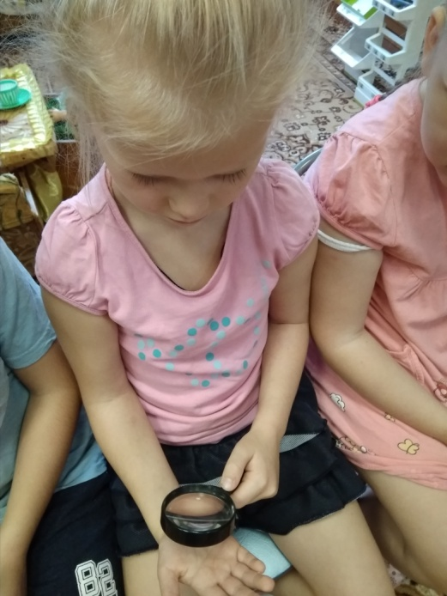
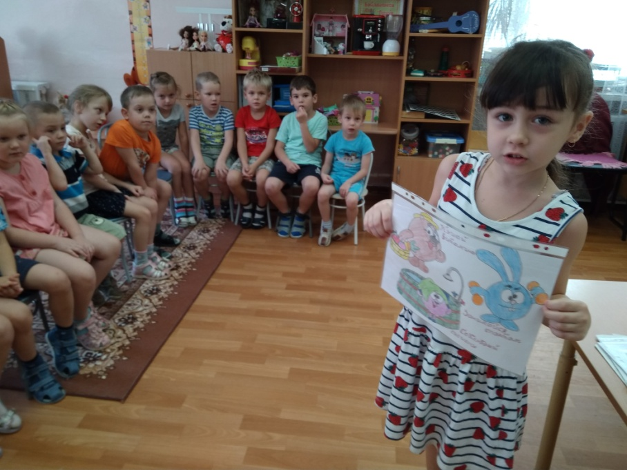

- Сочинение сказок про микробов;
- Совместная деятельность по изготовлению атрибутов к инсценировке «Сказка о том, почему лук горьким стал»

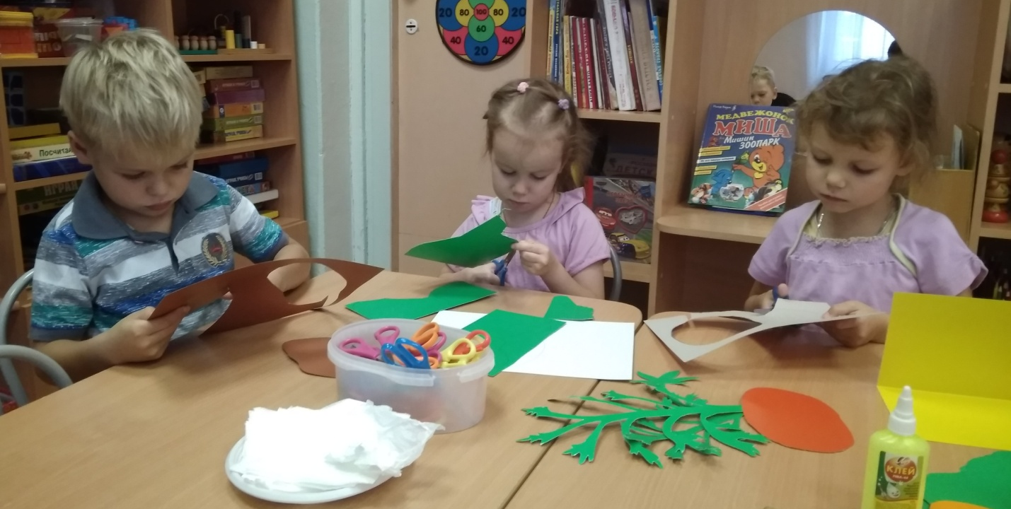

Четверг – «Чистота – залог здоровья» 18.10.2018 г.

I половина дня
- Беседа «Чистим зубы – избавляемся от микробов» - закрепить правила ухода за зубами, правильной чистке и уходе за зубной щёткой
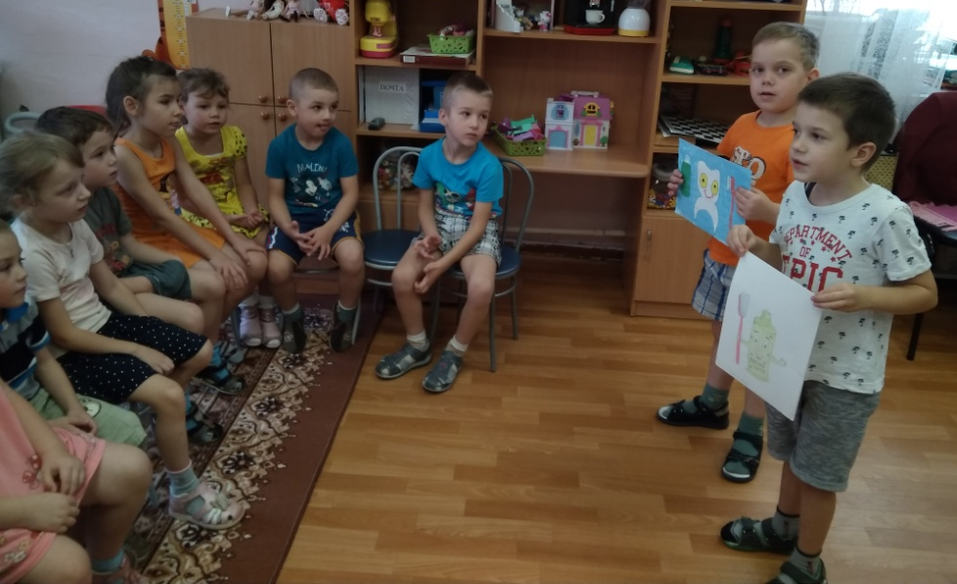

- Чтение худ. литературы Яснов М. "Я мою руки".
- Просмотр мультфильма «Смешарики. Гигиена»;
- НОД Рисование по стихотворению А.Барто «Девочка Чумазая»
- Совместная деятельность «Советы Мойдодыра» – знание правил гигиены;
- Сюжетно-ролевая игра: «Кафе».
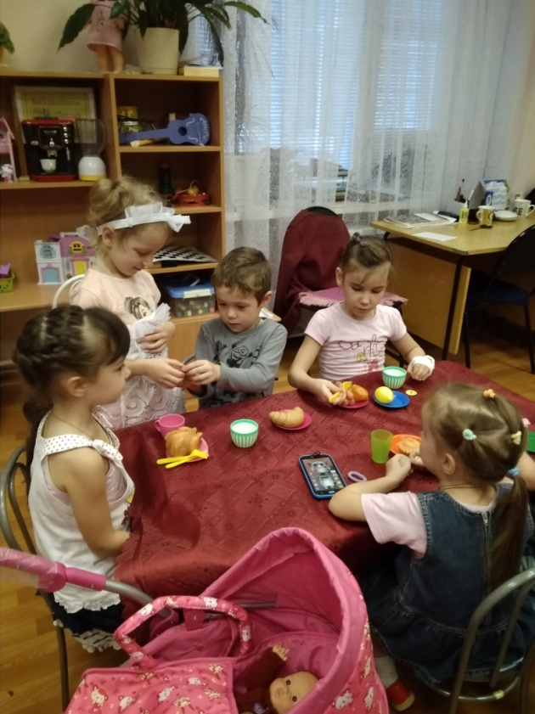
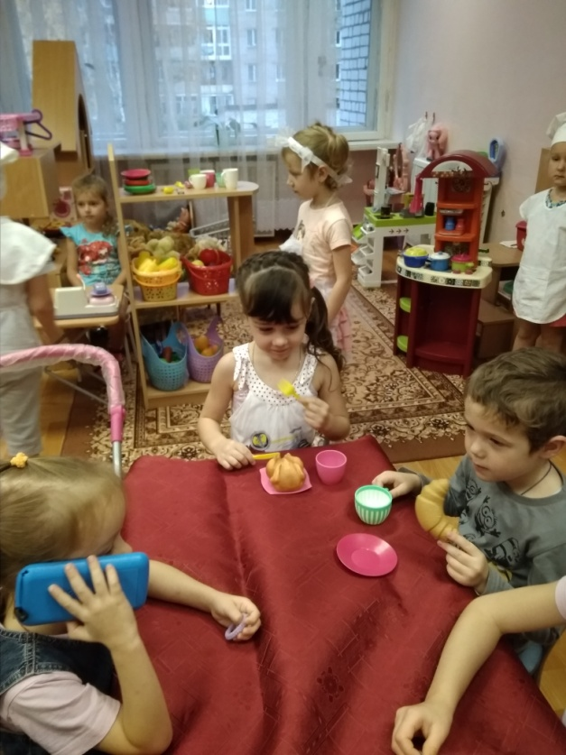

II половина дня
- Просмотр презентации «Здоровый образ жизни»

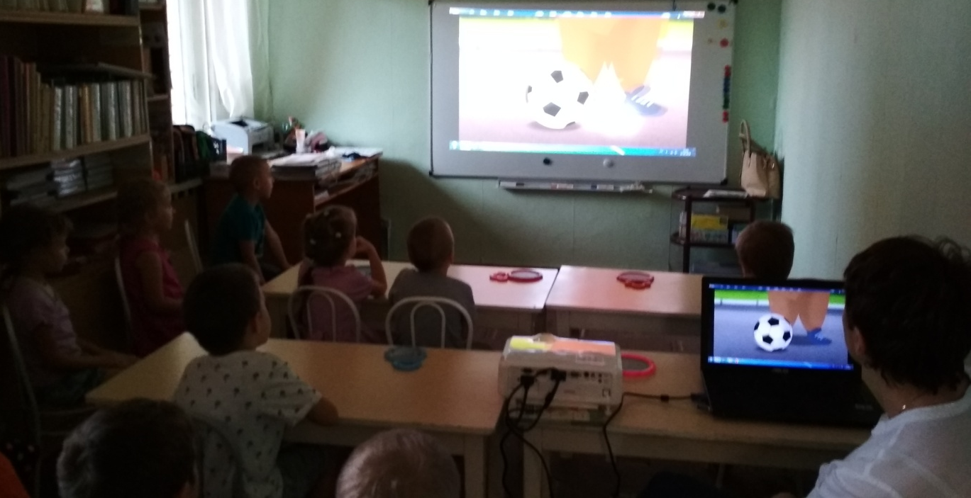
- дидактические игры «Пирамида здоровья», «Валеология» (уход за органами чувств)
- Изготовление плакатов «Витамины» и «Чтобы зубы не болели!» (из рисунков детей с родителями)

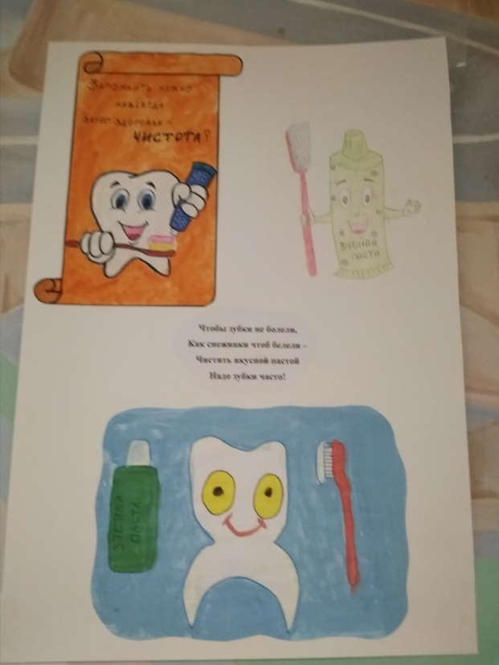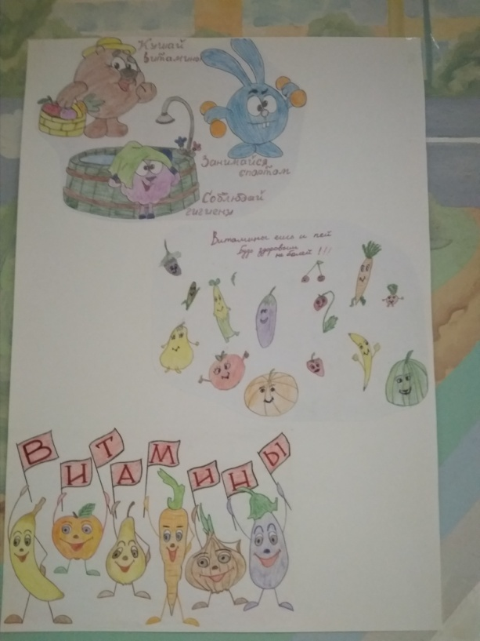

Пятница «Мы порядком дорожим – соблюдаем свой режим». 19.10.2018г.

I половина дня
- Беседы «Наши верные друзья – режим дня», «Зачем мы спим?» - рассказать о влиянии правильного распорядка дня на здоровье; формировать привычку к определенному режиму.
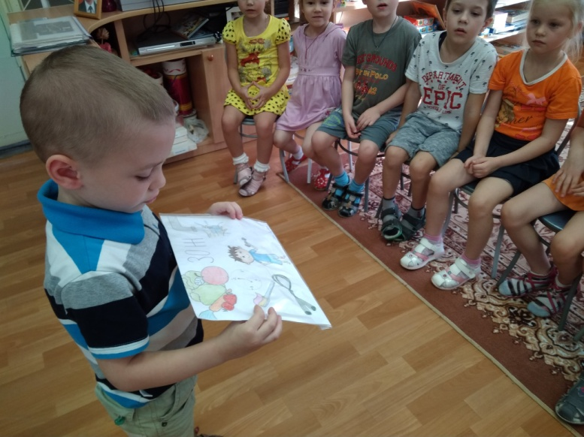
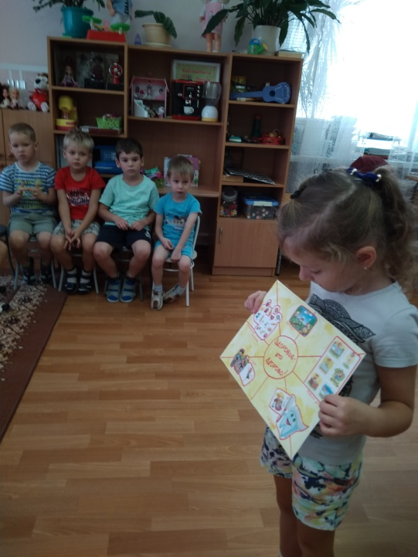
- Чтение художественной литературы: «Деловой человек» Л. Рыжова, «Наоборот» Е. Карганова.
- НОД ФЭМП «Мой режим дня»
- Беседа: «Красивая осанка» - побуждать детей выполнять физические упражнения осознанно, понимая их значимость
- НОД Физическое развитие

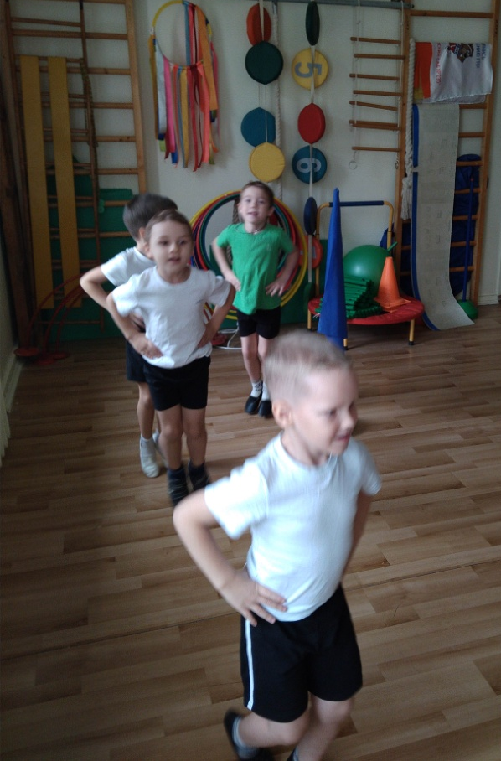

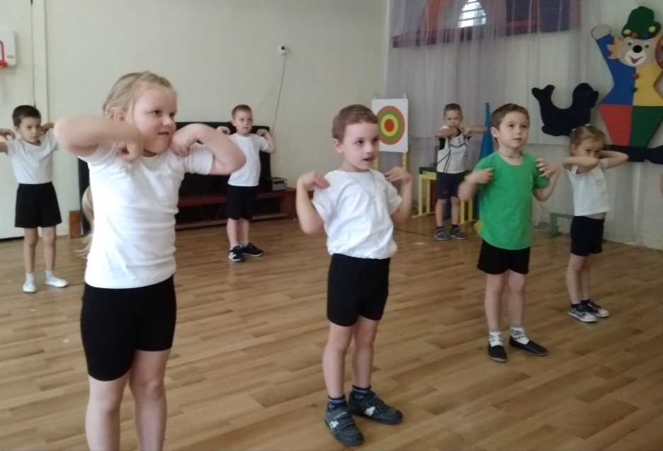

II половина дня
- Слушание песен по теме «ЗОЖ»
- Изготовление фотогазеты «Папа, мама, я и вся наша семья». 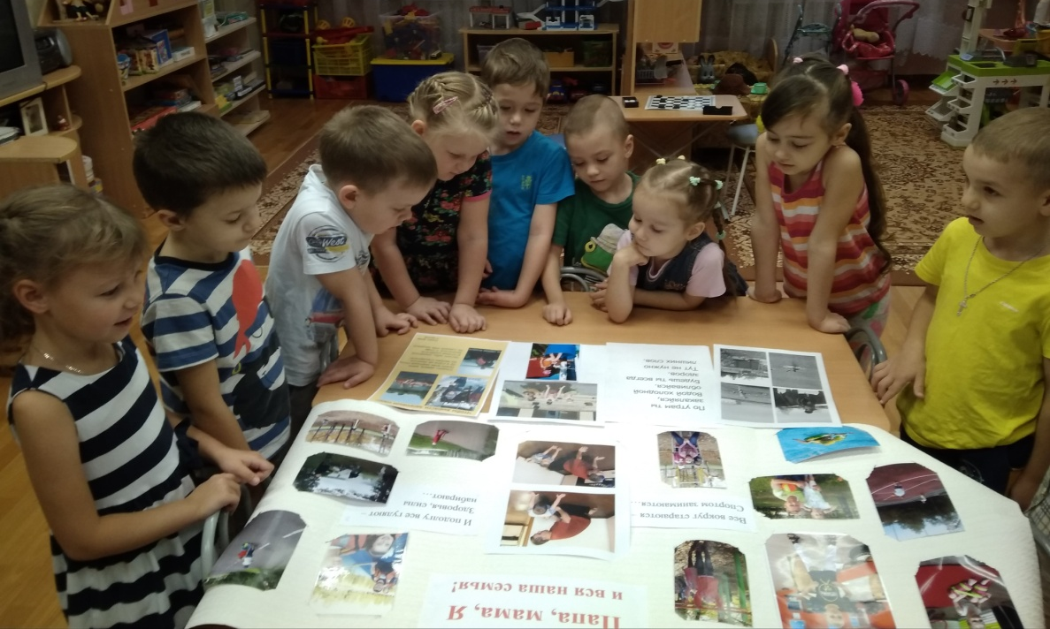
- Чтение М. Грозовский «Распорядок дня», Т. Шорыгина «Зачем соблюдать режим».

Понедельник «С физкультурой дружить – здоровым быть!» 23.10.2018 г.

I половина дня
- Беседа с детьми «Что такое здоровье»
- Беседа – рассуждение «Я – спортсмен».
- НОД Физическое развитие на улице
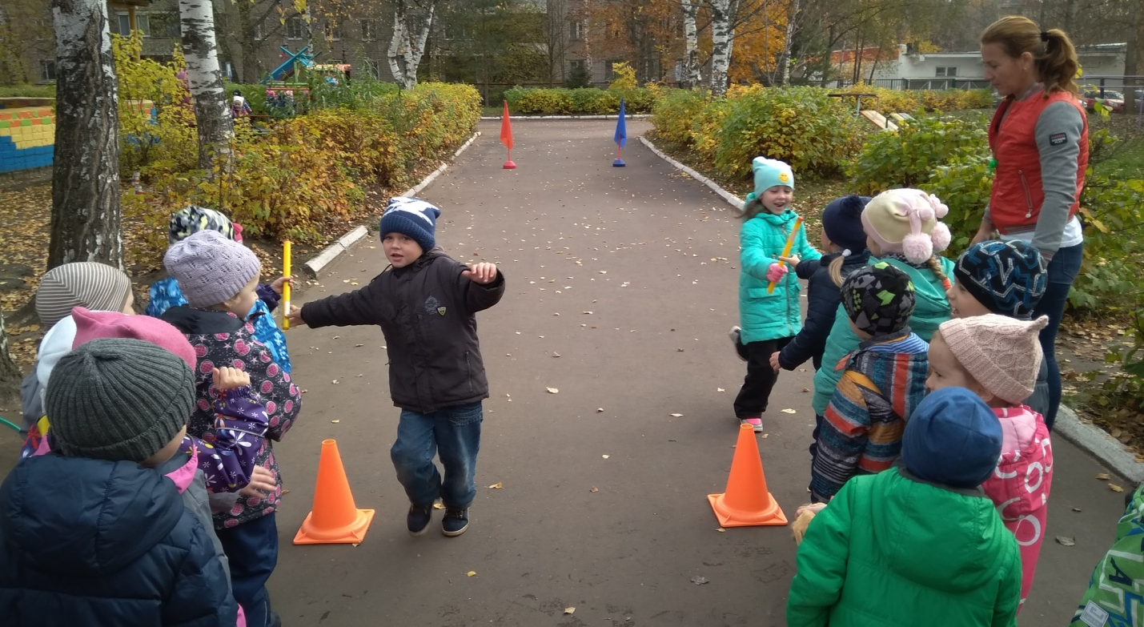

- Физиологические опыты (обращать внимание детей на то, как изменяется работа нашего организма во время подвижных игр, физической нагрузки (покраснение, потоотделение, учащенное сердцебиение), упражнения в определении пульса в разных состояниях (за 10 с.);
- Загадки о спорте.
- Работа в спортивном уголке: рассматривание альбома «Виды спорта».
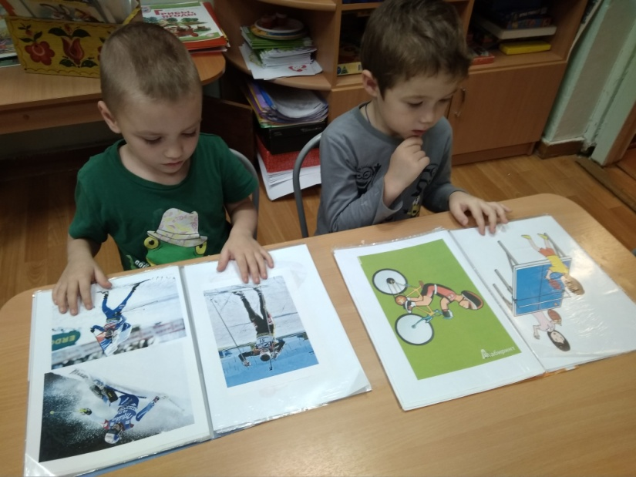
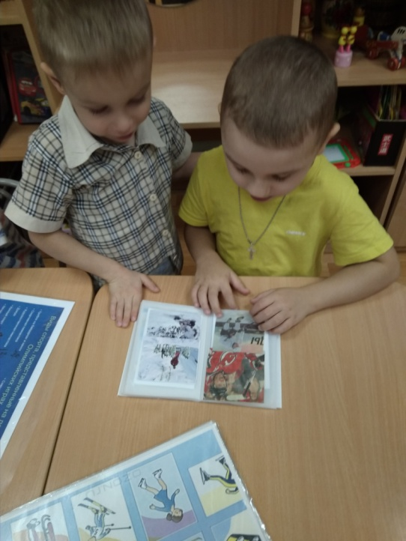

- Д/и «Продолжи фразу», «Кому что нужно?», «Кто скажет больше слов о мяче (клюшке, лыжах, велосипеде и т. д.)».
- Игра-соревнование «Я лучше и аккуратнее всех сложил одежду» для закрепления умение быстро, аккуратно раздеваться, раскладывать одежду в определенные места;
II половина дня
- дидактические игры «Правильное питание», «Мы - спортсмены»
- рассматривание плесени эксперимент «Выращиваем плесень» (вредные микробы).
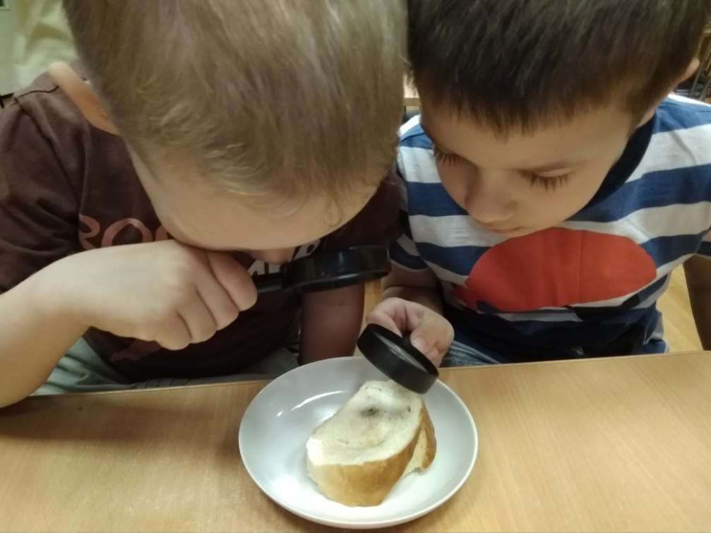
- беседа: «Опасные ситуации во время детских игр на улице»
- раскраски «Виды спорта»
- инсценировка для младших дошколят сказки «Сказка о том, почему лук горьким стал»
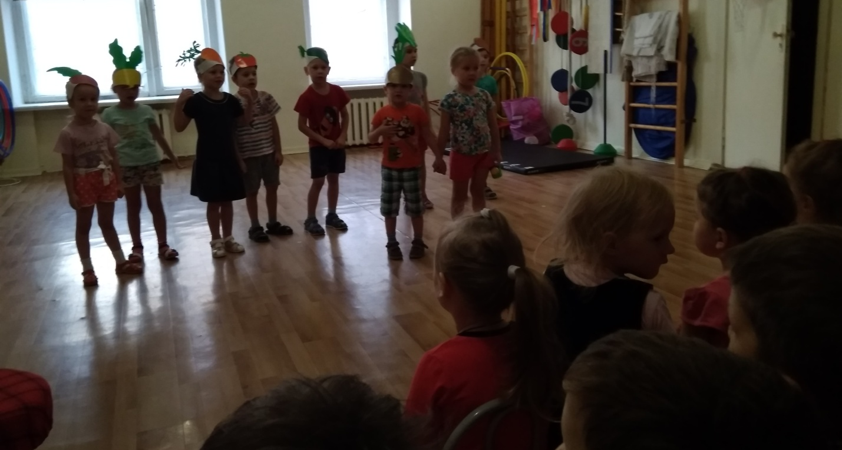

Вторник «Если хочешь быть здоров - закаляйся!» 22.10.2018 г.

I половина дня

- Беседа: «Солнце, воздух и вода – наши лучшие друзья»
- Самомассаж от простуды
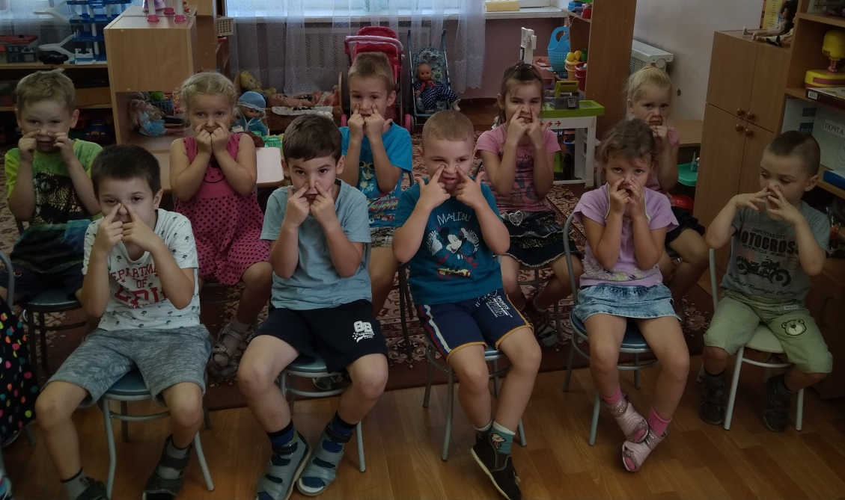

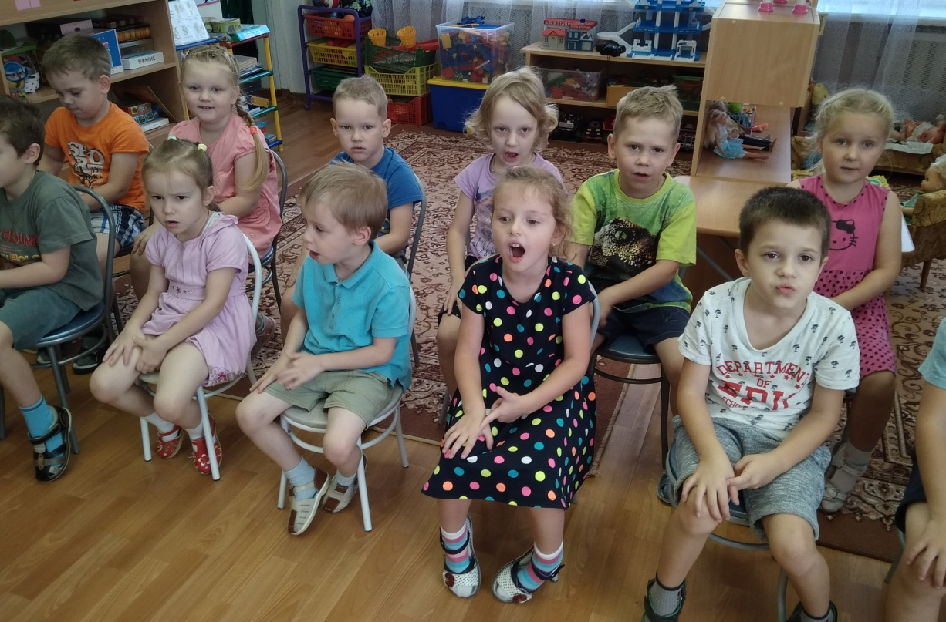

- НОД Рисование «Солнце, воздух и вода – наши лучшие друзья»
- Игра «Окажем первую помощь»
- Чтение художественной литературы Жаброва Е. «Будь спортивным и здоровым», Л. Астанкова «Мы закаливаемся»

II половина дня
- слушание песен по теме «ЗОЖ»
- Проведение закаливающих процедур с детьми - «О том, как мы закаляемся в группе»
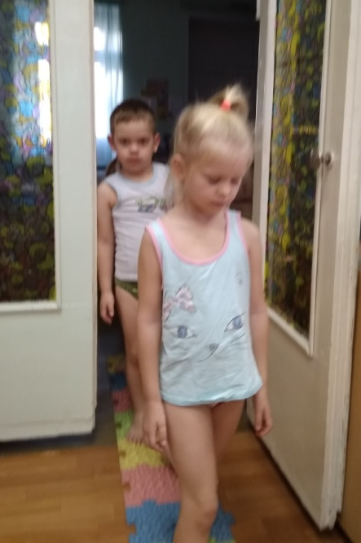

- Семейный досуг «Будем здоровы!»

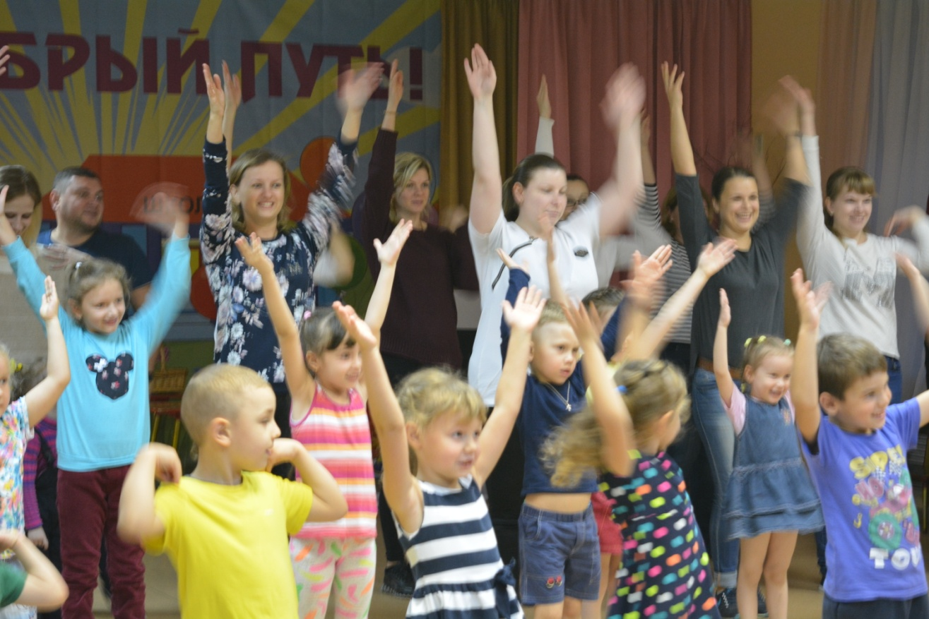
«Весёлая зарядка»

Инсценировка «Сказка о том, почему лук горьким стал»
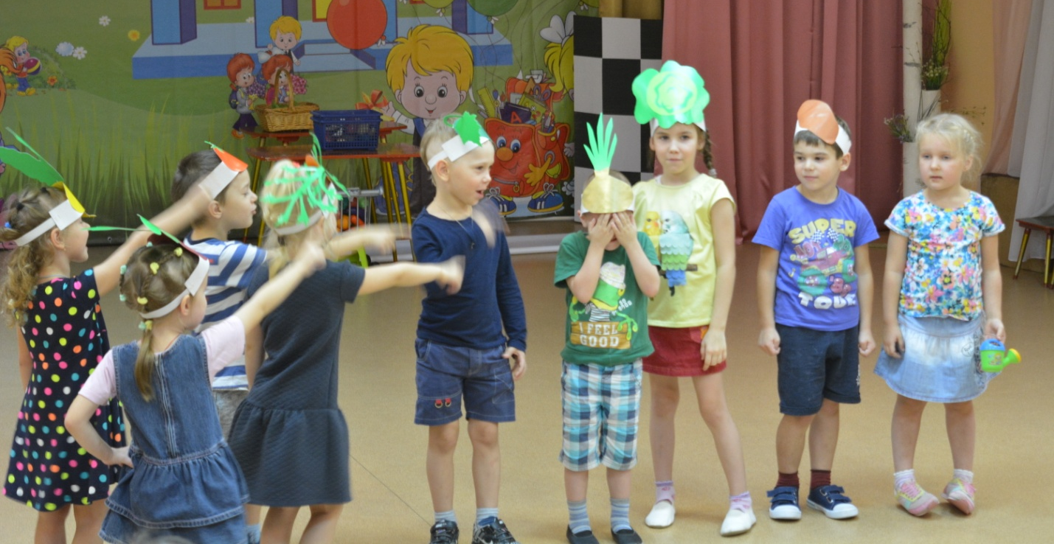
Весёлые игры и эстафеты
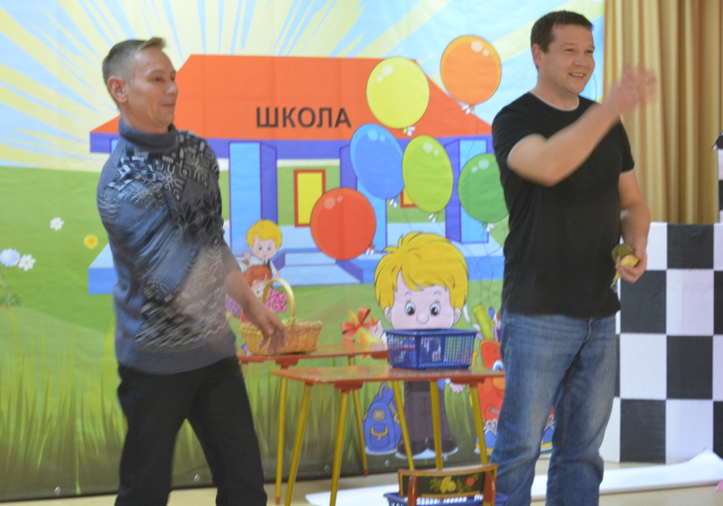
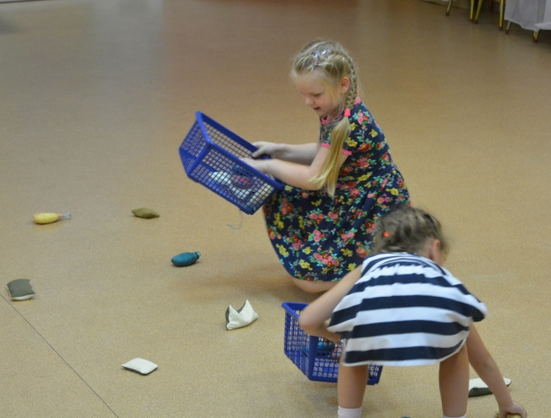

Научили родителей самомассажу.
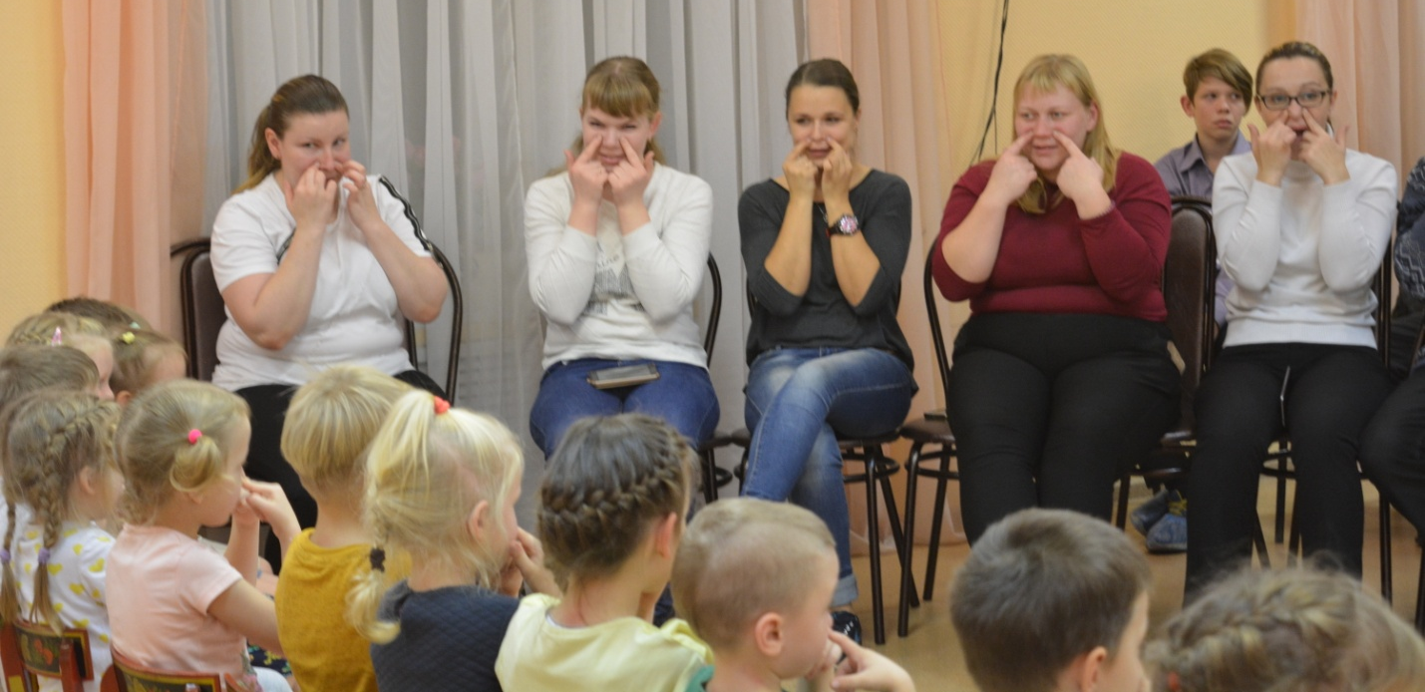
Узнали интересные факты про овощи и фрукты.
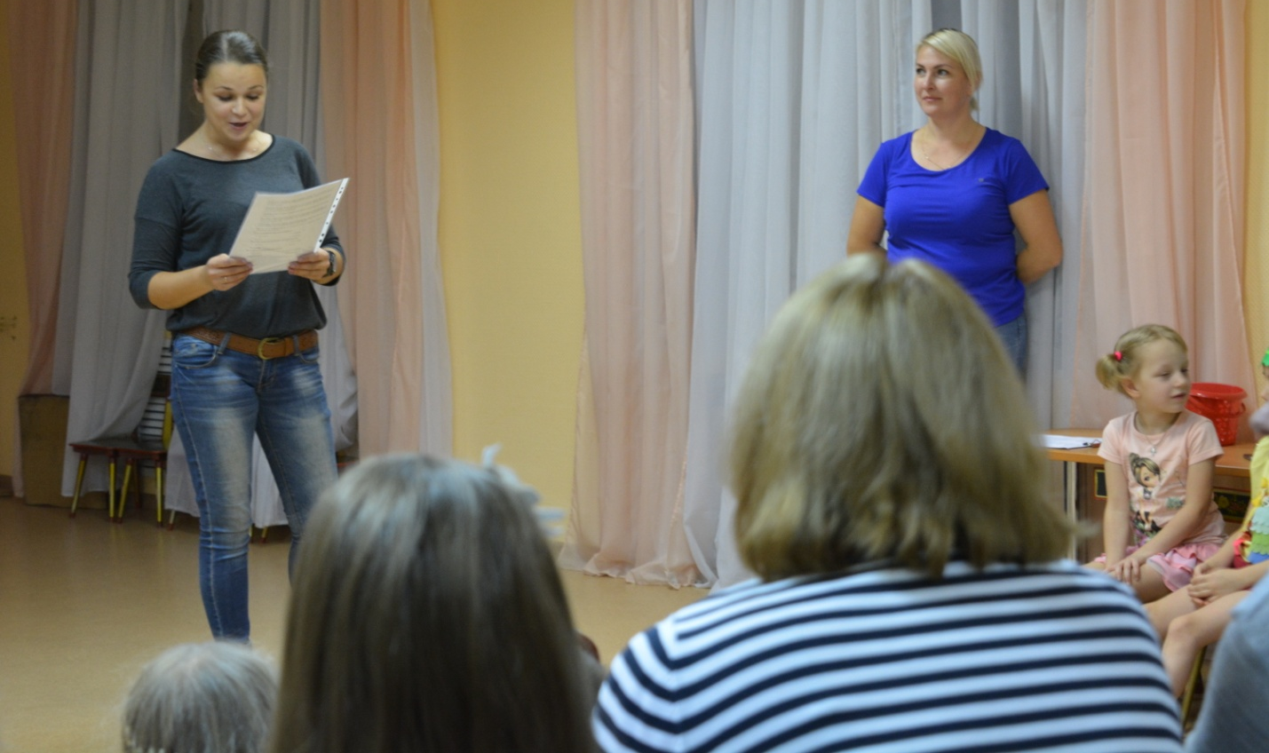

Мамы нам пожелали расти здоровыми и умными…
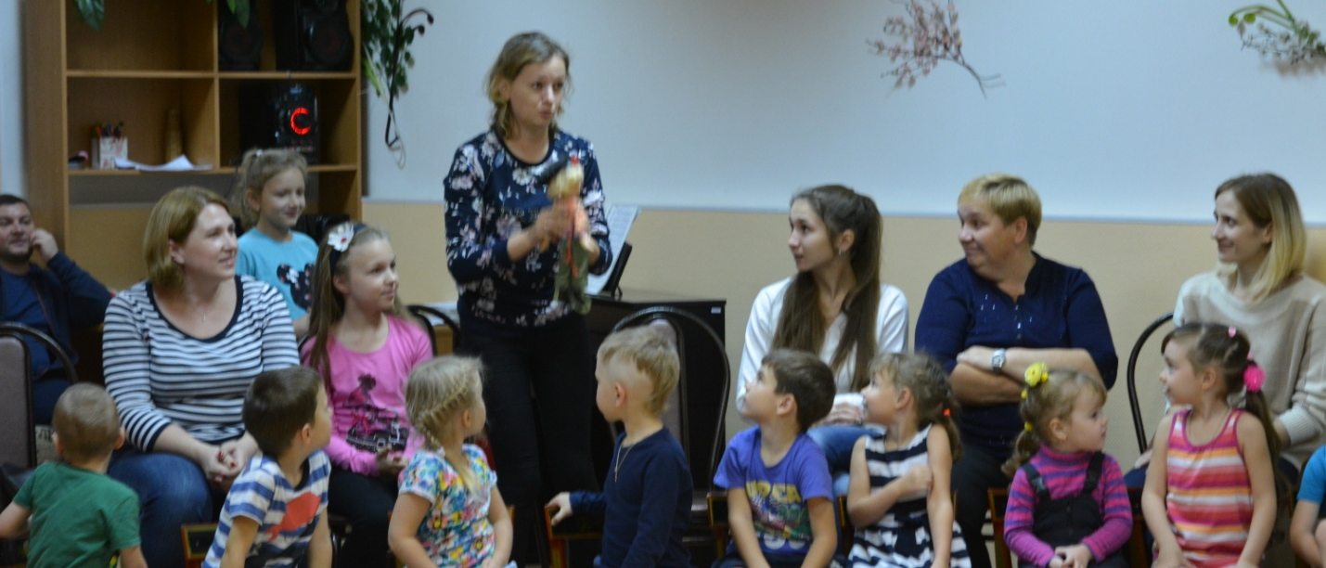
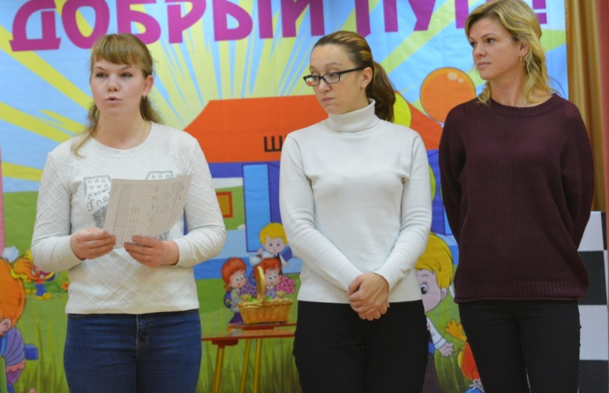
Было интересно и весело!
